Министерство науки и высшего образования Российской Федерации

Федеральное государственное бюджетное образовательное учреждение  
 высшего образования

Санкт-Петербургский горный университет  
императрицы Екатерины II

Кафедра информационных систем и вычислительной техники

**КОНТРОЛЬНАЯ РАБОТА**

(Практические занятия № 9-12)

По дисциплине:

**ОСНОВЫ ТЕХНОЛОГИИ ПРОИЗВОДСТВА**

**ТЕМА**:

Разработка имитационных математических моделей технологических процессов

|  |  |  |  |
| --- | --- | --- | --- |
| Выполнил: студент группы ИН-23-9 | | __________ | / Абрабоу Ахмед Е.А.И / |
| (шифр группы) | | (подпись) | (Ф.И.О) |
|  | |  |  |
| Проверил: | доцент | _______________ | / А.В. Гурко / |
|  | (должность) | (подпись) | (Ф.И.О.) |

Санкт-Петербург

2023

# **Задание № 1**

По заданным значениям А, В и М смоделировать последовательность из 30 случайных чисел. Дано: А=4,5, В=18 и М=79. Первый элемент псевдослучайной последовательности равен 3. Необходимо построить таблицу последовательности 30 чисел Z. Сформировать равномерно распределенные значения X на интервале [2, 5].

1. В EXCEL построить таблицу последовательности 30 чисел - Z и X.
2. Разработать схему алгоритма, <https://drakonhub.com/>
3. Запрограммировать алгоритм на любом языке программирования.
4. Построить программно график распределения.

1.

Введем исходные данные в таблицу Excel:

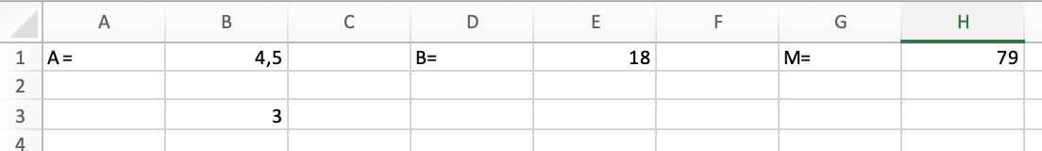

Введем в ячейку C3 формулу:

=ОСТАТ(($B$1*B3+$E$1); $H$1)

Ячейку B4 приравняем к C3

В ячейку D3 запишем формулу:

=C3/($H$1-1)

В ячейку F3:

=(5-2)*D3+2

Мы получили рекуррентную формулу, зависящую от y. Заполняем 30 значений

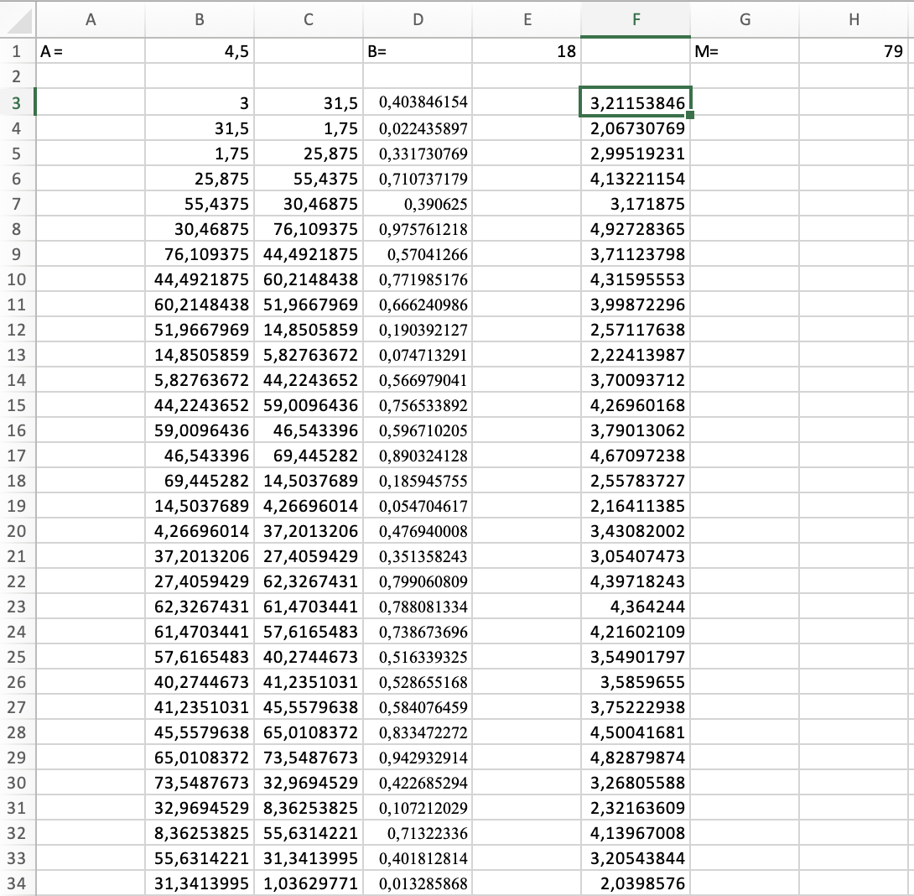

Мы получили график случайных значений

2.

Создадим схему алгоритма, используя сайт <https://drakonhub.com/>

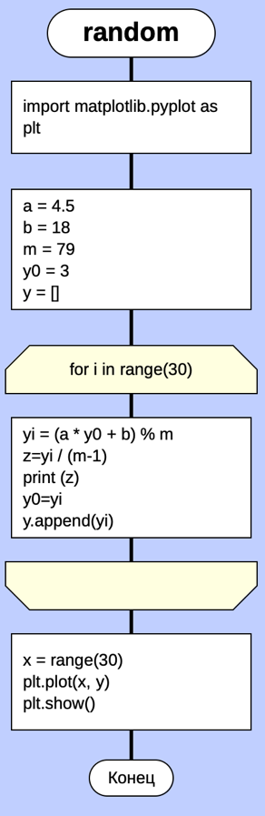

3. Перенесем данный алгоритм в программу на языке Python:

4. Запустим программу и получим график:

# **Задание № 2**

Моделирование случайных величин по Показательному закону.

1. В Excel построить последовательность из 30 равномерно распределенных чисел Z.
2. В Excel построить последовательность из 30 чисел X по Экспоненциальному закону.
3. Разработать схему алгоритма, https://drakonhub.com/
4. Запрограммировать алгоритм на любом языке программирования.
5. Построить программно график, подобный такому

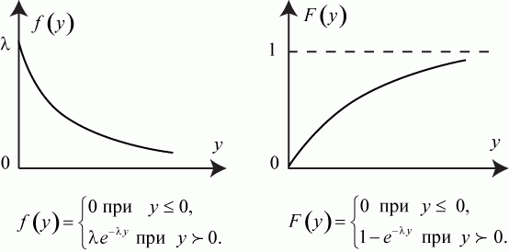

1, 2. Возьмем за основу таблицу Excel из предыдущей работы

Запишем в ячейку G3 формулу: =-(LN(D3)/8)

Растянем формулу на 30 значений

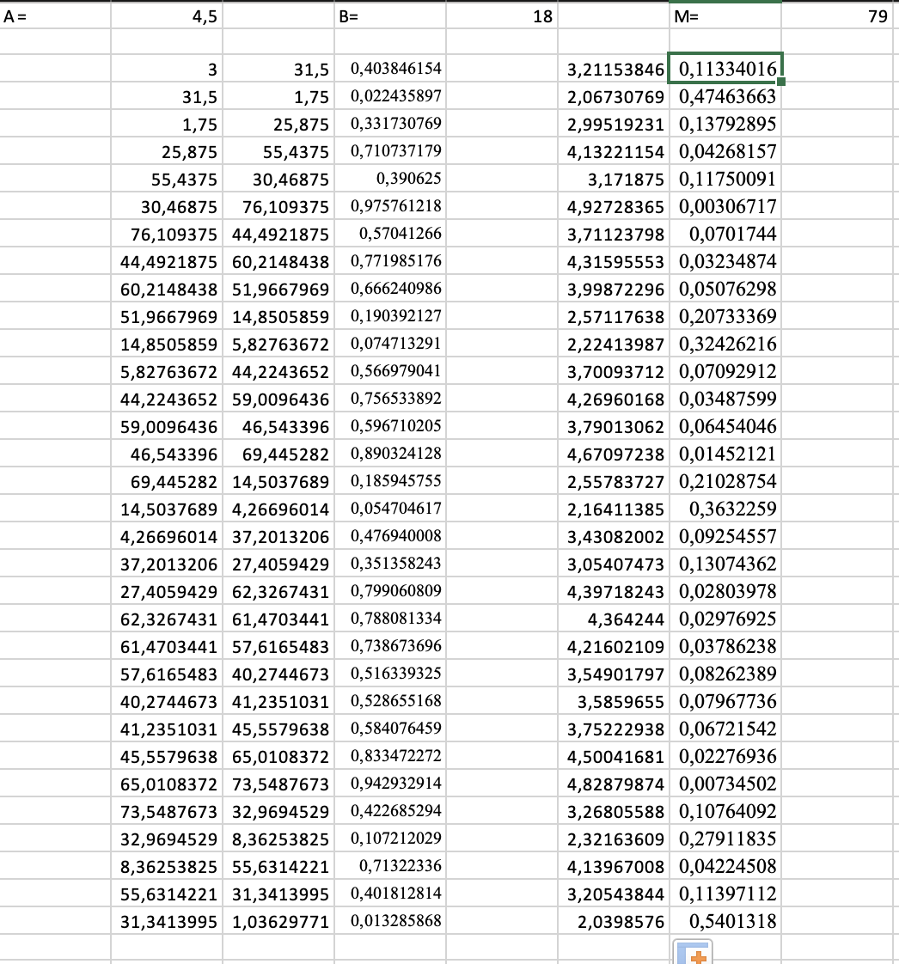

3.

4.

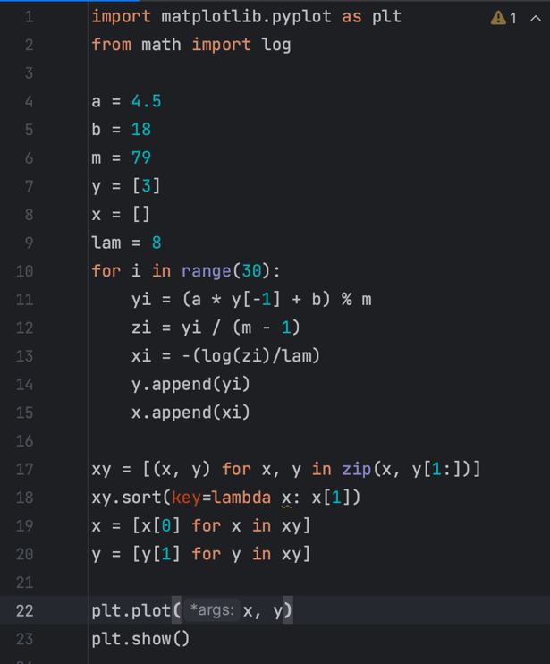

5.

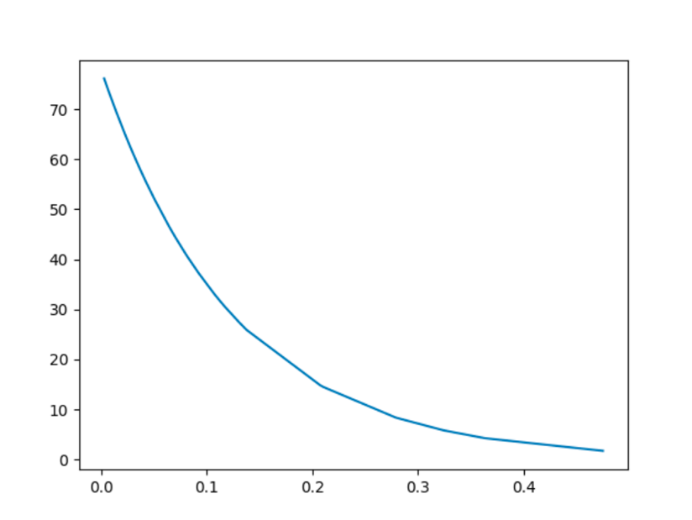

# **Задание 3**

Моделирование случайных величин по закону Релея.

1. В Excel построить последовательность из 30 равномерно распределенных чисел Z.
2. В Excel построить последовательность из 30 чисел X по закону Релея.
3. Разработать схему алгоритма, https://drakonhub.com/
4. Запрограммировать алгоритм на любом языке программирования.
5. Построить программно график

1, 2.

Возьмем предыдущую таблицу

В ячейку H3 введем формулу =-2*3*LN(D3)

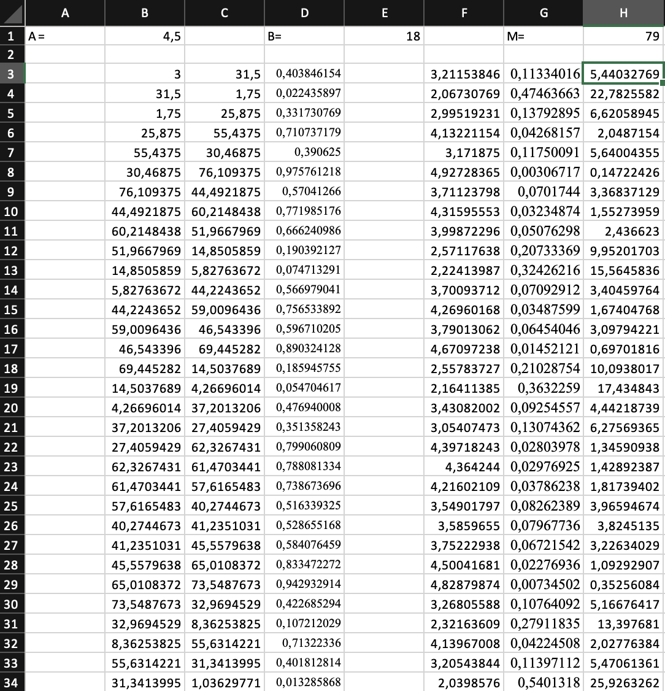

3.

4.

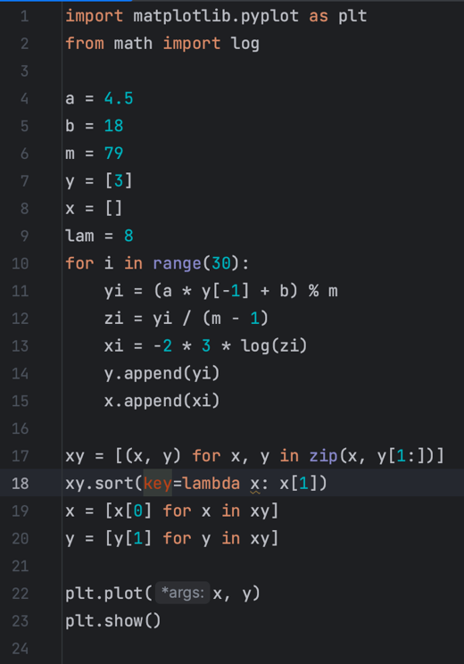

5.



# **Задание № 4.**

Выполнить задание, рассмотрение в Практическом занятии 12P. Подготовить отчет согласно плану:

1. построить таблицу последовательности 30 чисел.
2. Разработать схему алгоритма, https://drakonhub.com/
3. Запрограммировать алгоритм на любом языке программирования.
4. Построить программно график

1.

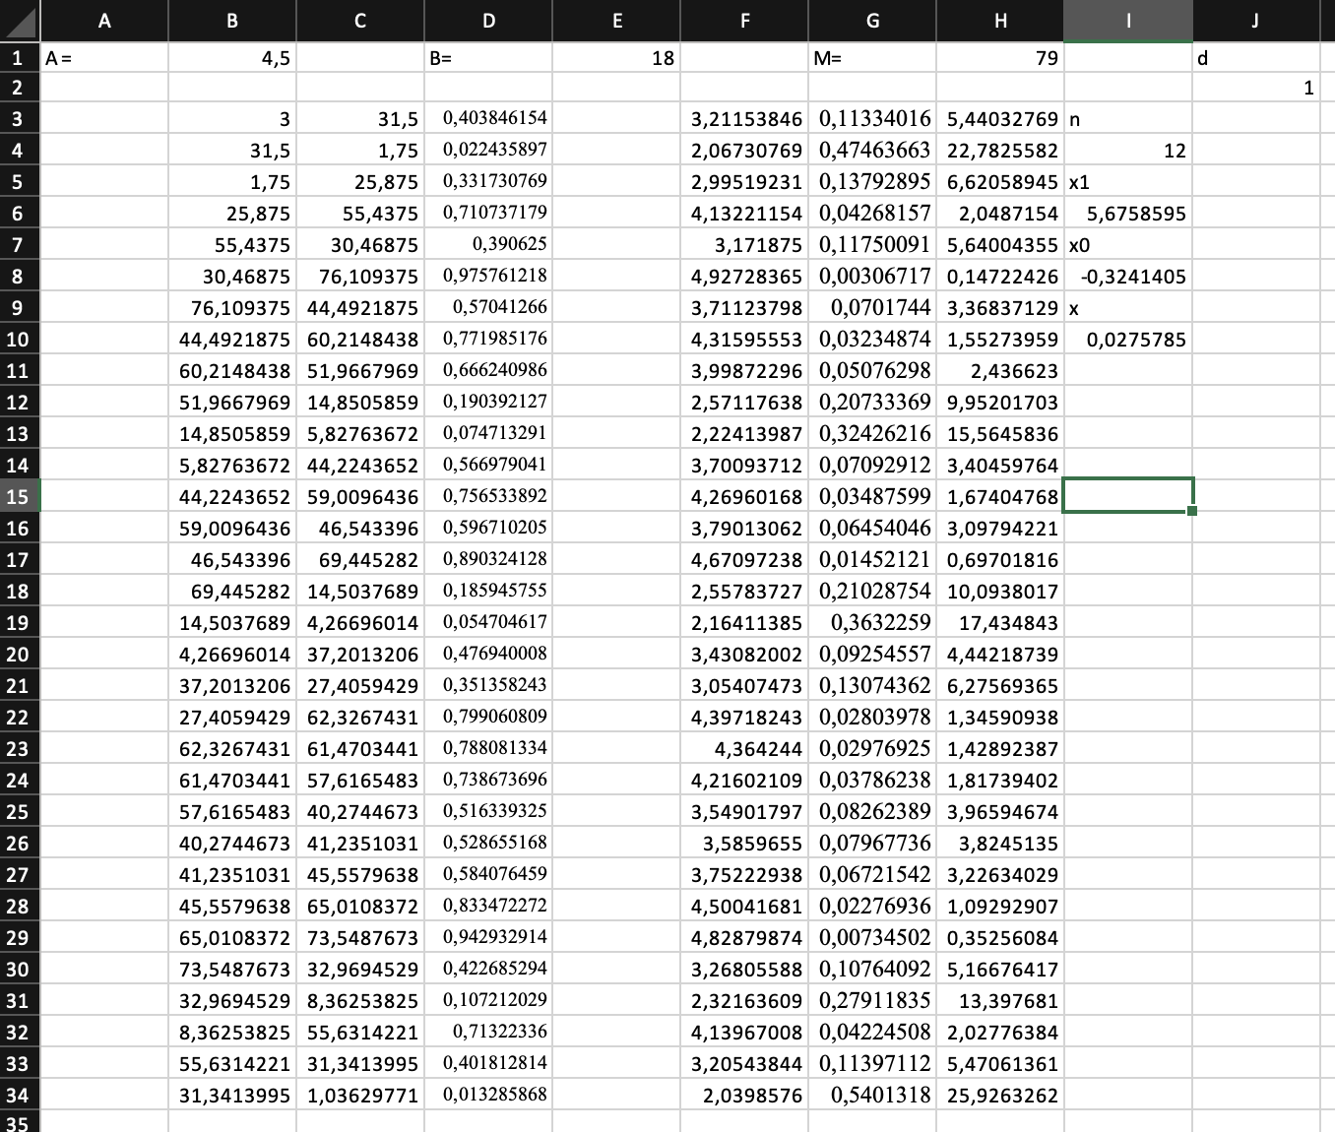

2.

3.

4.

